**让每个孩子成为“桥乡”璀璨的“明珠”**

——奉贤区头桥中学“桥乡明珠”课程方案

**一、校情分析**

**（一）学校概况**

头桥中学创办于1969年，位于上海市著名的“家具之乡”头桥社区。学校在近50年的办学历史中，始终紧跟课改步伐，坚决落实有关课改精神，根据学校实际情况进行属地化的科学安排，让学校的课程改革更富有实效性、科学性。

近几年来，学校先后获得上海市知识产权试点学校、上海市安全文明校园、上海市花园单位、上海市平安单位、上海市“科技创新培育基地”学校、上海市少先队红旗大队、上海市青少年科技创新大赛一等奖、奉贤区文明单位、奉贤区优秀家长学校等称号。

**（二）校情诊断**

**1.优势与机遇**

**（1）硬件设施有改善**

经过加固改建扩建工程，学校硬件设施全面提升。现有办公楼、教学楼、实验楼、“明珠”综合楼等建筑，录播室、理化生实验室、图书馆、计算机房、音乐室、美术室、书法室、史地室、形体室、科技实验室等多间专用教室，硬件设施的改善课程实施提供了物质保障。

**（2）师资力量有提升**

学校有专任教师56人，其中高级教师8名，区镇双名三优7人，青研班学员3人，特级教师工作室2人，区学科中心组成员2人，其他各类骨干培训班4人。35周岁及以下青年教师31人，在各级各类评比中屡屡获奖。学校中青年教师队伍富有一定的创新精神，能成为学校课程的开发者与实施者。

**（3）学生发展有亮点**

学生来自五湖四海、家庭背景不同，其中不少学生在体育、艺术、科技、文学等方面表现突出，在区级及以上比赛中屡屡获奖。另有一些学生兴趣广泛、个性鲜明，在学校各类活动中表现突出。

**（4）课程建设有基础**

近年来学校夯实基础型课程，不断探索基础型课程校本化实施，在作业设计方面取得一点成绩，同时也在不断开发和实施校本课程，如《桥之韵》、《我爱我家》、《健康呼吸，绿色桥乡》、《画韵明珠》、《经典诵读》等形成了校本教材，在科技、美术等方面培育学生有特色。

**2.不足与挑战**

**（1）生源呈现新变化**

因为学校地处于“家具之乡”这一特殊地域，学生来源多元，55%以上来自除上海以外的安徽、福建、河南、江西、浙江等多个省市；学生的多元性折射出家庭文化背景的多元性，本地学生中父辈文化程度绝大多数在初中，少数是高中学历，极个别接受过高等教育，外省市学生父辈大多数为奉贤地区中小企业，尤其是家具企业的打工者，学历多为初中，少数接受过高中及以上教育；来自不同地区、不同文化背景下的学生的自我发展需求也是多元的，一部分学生渴望读普通高中，大多数外省市学生受中高考政策等影响将选择中职校为主，必须进行职业规划；学生的多元需求促使学校必须提供多元课程供学生选择、学习，最终也将促进学生的多元发展，多元、异质的生源特点，要求学校在发展中必须兼顾到不同学生群体的发展，这对学校提出了新的挑战。

**（2）教师发展新要求**

学校整体师资力量不错，在目前尚缺少能力突出、在区内有影响力的一批学科领军人物；针对目前学生对课程的量与质的需求，教师的课程开发理念、开发能力、执行等方面尚有一定的差距。

**（3）课程实施新问题**

目前学校所开设校本课程，除了科技等几门课程较为突出外，其他课程总体上质量不高，稳定性与持续性不强，区域影响力不够。

**（4）学校发展新需求**

学校要突破瓶颈，持续发展，必须探索出一条特色发展之路，但目前特色尚不明显，未形成课程品牌。

**二、办学思想**

**1．办学理念：让每一位学生、每一位教师都得到发展**

办学理念强调了教育要适合学生的个性特征，帮助学生发展与其个性特点和智能水平相适应的才能，探索适合于个体特征的教育，教育是促进学生发展的桥梁，“桥”“桥”相同，课程互动，适性扬才，促进学生的多元发展。

**2.教育哲学：共同发展**

**3.培养目标：培育“明德、明礼、明智”的明珠学子**

明德立身：《周易·系辞》说：“地势坤，君子以厚德载物。”“德”是涵盖了诚信、仁义等一切美好品行的道德范畴。“德”成为[中国](https://baike.so.com/doc/1279856-24188840.html)伦理的核心概念，成为中华民族文化的核心概念。“明德”要求让学生明确要拥有哪些优秀品质才能立身为人。

明礼修身：“德”的外化即为礼，在心为“德”，发之于心而表现为行为即为“礼”。“明礼”通过文明修身、艺术修身、审美修身等熏陶，让学生在言谈举止中表现出高雅的品质。

明智强身：“智”是儒家理想人格的重要品质之一，“智者不惑，仁者不忧，勇者不惧。”“明智”能让学生拥有聪慧的头脑，扎实的知识技能，清晰明确地选择自己的人生之路，成为生活的强者。

**4.课程理念：让每一位学生都带着明珠般璀璨的向往进入学习时空，和谐发展、共同进步。**

**三、课程目标**

在“让每一位学生、每一位教师都得到发展”的办学理念引领下，以学生的需求为根本点，挖掘校标“桥乡明珠”的内涵，结合学校办学特色、社会资源等，探索适合于个体特征的教育，构建并形成“桥乡明珠”课程框架与体系，适性扬才，促进学生的多元发展，实现基础型课程实施笃实化，拓展型、探究型课程实施的丰富化，学生发展的个性化。

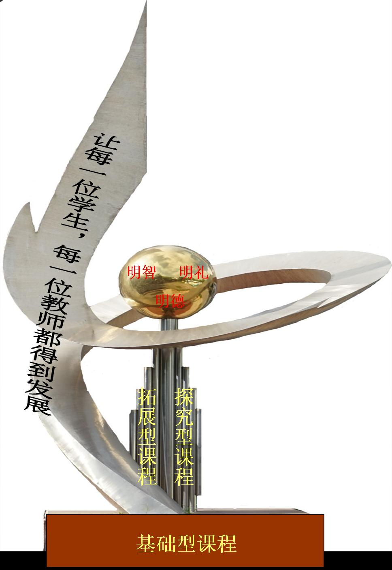

**四、课程结构与内容**

以校标“桥乡明珠”雕塑为构架，夯实基础型课程，打造校本特色课程。雕塑的底座造型，反映出学校基础课程的夯实性与基础性特点；高低不同、粗细不同的支柱聚在一起，则是学校丰富多元的拓展型课程、探究型课程的生动写照；曲折向上的彩带是艺术化的桥面，诠释学校的办学理念“让每一位学生、每一位教师都得到发展”：学生、教师在行走的路上，可能不是一片笔直大道，但只要向前总会越走越远、越走越高，最终都会像雕塑中的金色明珠那样成为“明珠”学子、“明珠”教师，焕发属于自己的明珠之光。

**（一）基础型课程**

基础型课程即国家课程计划规定的学科课程，强调促进学生基本素质的形成和发展，体现国家对公民素质的最基本要求，是全体学生必修的课程。旨在传播基本的知识和文化素养，密切关注学生的基础学习素养、公民素养、生命素养，培养学生的学科思维能力，渗透科学精神，客观求实，形成基本的人文精神和道德价值。

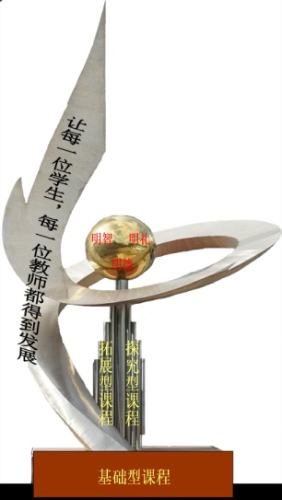

语言类课程

科学类课程

艺体类课程

品行类课程

**（二）拓展型课程**

**1.“桥乡雅趣”课程群**

本课程群主要是学科拓展型课程，旨在让学生在掌握国家基础型课程的基础上，对不同学科有更深、更广、更久的学习兴趣，进一步拓宽学生的知识面，有更多的学习体验，分为“语言之趣”、“科学之趣”、“古今之趣”、“DIY之趣”、“艺术之趣”、“运动之趣”等六大类，比如有专注于语文、音乐综合素养提升的《经典诵读品精彩》，专注于培养学生的民族手艺的艺术、劳技课程《陶艺天地乐多多》，专注于培养学生绘画兴趣的美术课程《漫画世界真精彩》等。

（详见下图）

（画韵明珠）

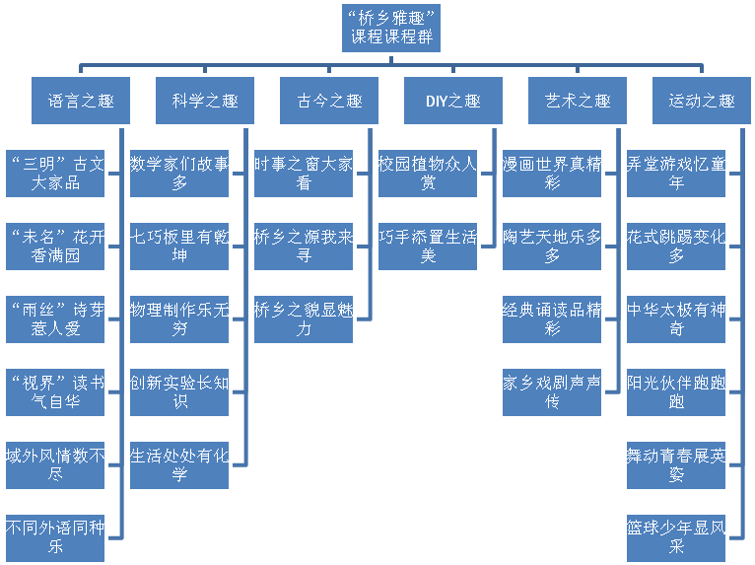

“明珠雅趣”课程群从基础型课程延伸出来，让学生打开国家课程学习的眼界，增强某一学科专项上的兴趣和特长，从而使学生具备钻研精神，让学生在不同的学科拓展课中有不同的学习之趣、体验之趣。

**2.“七彩明珠”课程群**

以阳光下“桥乡明珠”闪耀的七种颜色内涵赋予德育课程生命力，开发德育活动实践类课程。（详见下图）

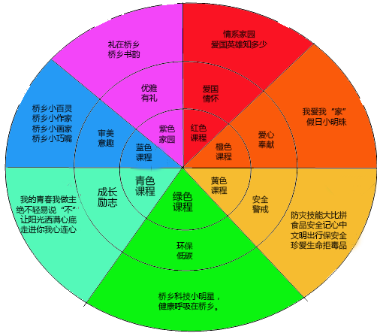

**“七彩明珠”课程群**

学生在不同德育实践课程中锻炼自己、完善自己，为自己的人生蓝图涂抹上不同的色彩，最终能成为阳光下折射出七彩光芒、个性多样的“明珠”。

（我爱我家）

**3.“桥乡stem”课程群**

“桥乡stem”课程群以科技特色教育为核心，注重多学科融合，形成理论学习与实践操作体验相结合、校内与校外相结合的课程群，让学生在课程体验中感受到“1（核心学科：科技）+n（融合学科：其他学科）”的多学科融合的魅力。（详见下图）

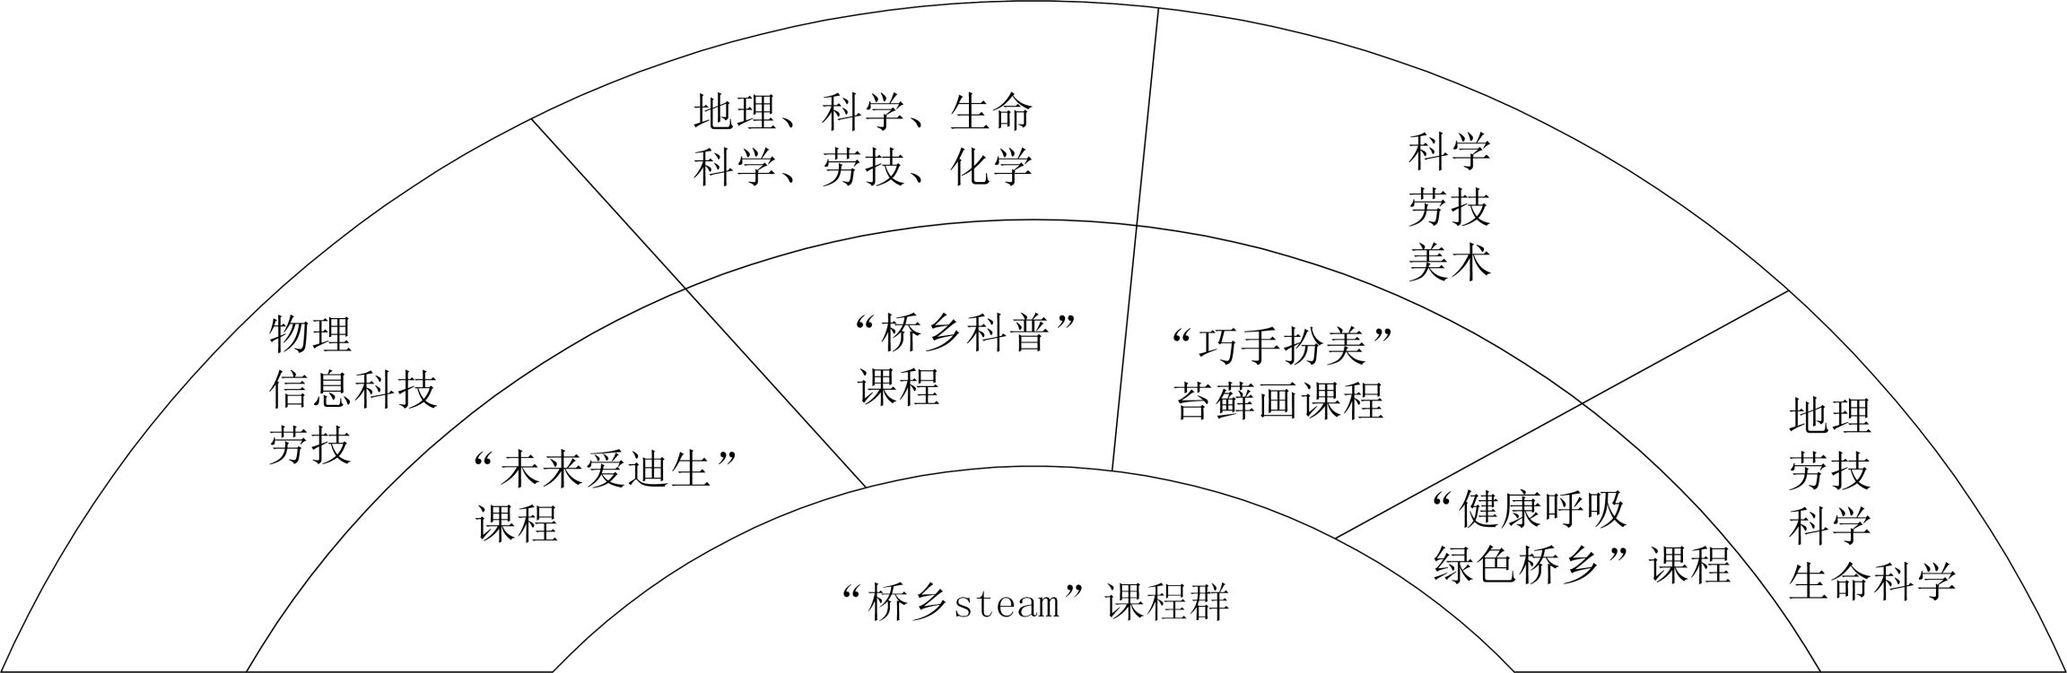

**4.“桥乡文化”课程群**

**（1）“桥之源”课程**

“桥之源”课程着眼于乡土历史，以家乡的桥为研究对象，了解其来龙去脉和背后的故事，并在此基础上延伸到研究奉贤、上海及周边地区和世界各地有代表性的桥，让学生在探究中感受桥的魅力。

**（2）“桥之趣”课程**

“桥之趣”课程主要发挥“家具之乡”的地域优势，在了解桥知识基础上，到相关企业参观家具制作过程，指导学生利用社区“家具之乡”的废旧木材等原材料进行各类桥模型的制作，提高学生的动手能力，体验动手创造美的乐趣。

**（3）“桥之韵”课程**

桥为刚，水为柔，水赋予桥更多的韵味。“桥之韵”课程充分利用校内两处水资源“萃池”、“荷塘”进行各类探索活动，比如在水中饲养金鱼，观察金鱼等鱼类的生存状况；研究不同季节的水资源状况等。由校园的水研究再拓展到校外的研究，比如教师带领学生去探究周边社区水资源的现状，研究“家具之乡”发展对水资源带来的影响并思考一些可行的改进措施等。

**（4）“桥之语”课程**

桥也可以是人与人之间的沟通之桥，运用桥的行走、沟通、跨越等内涵进行“桥之语”课程开发，以校园小品“联心苑”、“心灵小屋”为基地，建构“心语心愿”等主题单元内容，开发和实施生生交流、师生交流之桥的课程。

（桥之韵）

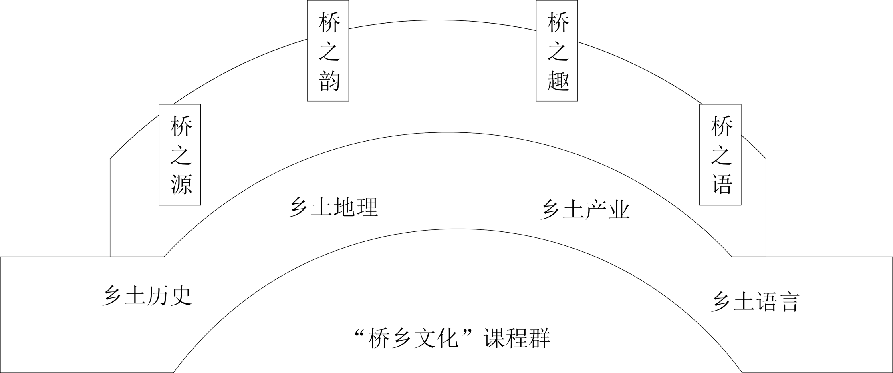

**（三）探究型课程**

探究型课程主要以小课题形式展开，让学生在课题研究中激发研究兴趣，提高研究能力，并在研究基础上形成一批微型课程，比如“气”系列微课程——《“危险”的室内厨房》（主要研究不同烹饪方式产生的PM2.5变化）、《如何正确使用激光打印机》（减少对空气污染）、《头桥社区PM2.5浓度的调查》、《楼层高低与细颗粒物质之间的关系》、《室内室外PM2.5浓度差》、《不同植物的叶面吸附细颗粒物的能力调查》等；“水”系列微课程——《不同的矿泉水水质调查》、《头桥社区河水、雨水、井水等不同类型水质调查》、《音乐对水生物生长的影响》等。学校探究型微课程注重理论与实践相结合、校内与校外相结合，让探究更富有实效性、科学性。



“气”系列、”水”系列等小课题

**五、课程实施**

课程实施是在学校系统的组织下，是学校、教师、学生、家长、社区环境之间的多边互动、有机整合的教育过程，是学习者与课程互动、变革、发展、成长的进程，是达成课程方案目标，使课程不断完善、成熟的过程。

**（一）实施原则**

**1.科学原则——发挥育人功能，内化课程内涵**

课程是载体，德育是目标。课程的实施，就是为了达到育人的功能。我们在课程目标的设计上，根据不同年龄段的学生特点，设置不同的目标。在课程实施中，以“两纲”教育为指导，以课堂教学为主阵地，通过“点、线、面”的教育教学活动全面落实“两纲”教育，创设人人是德育工作者的大德育环境。同时构建适应学生发展的完整的学校课程体系，实现学校课程培养目标。

**2.统筹原则——整合教育资源，丰富课程内涵**

充分利用社区教育资源，为学生开辟广阔的社会实践基地，创造社会实践的机会，让学生在丰富的生活体验和实践中提高道德素质，了解社会并参与社会的改革与创新。学校与上海应用技术大学、上海自然博物馆、派出所等单位签订共建协议，实现学校、家庭、社区三方联动的教育网络，实现社区资源的整合。

**3.校本原则——提升生态教育,深化课程内涵**

生态教育体现的是和谐的理念，培养适应生存、自主发展的学生。通过组织“校园植物名录”、“让野生动物离开人类餐桌”、“爱鸟周”等主题活动及拓展型、探究型课程教学不断深化落实我们的办学理念，现被评为上海市“花园单位”、区绿色学校、区科技特色学校、区艺术教育特色学校等，不断深化学校课程建设，达成办学目标。

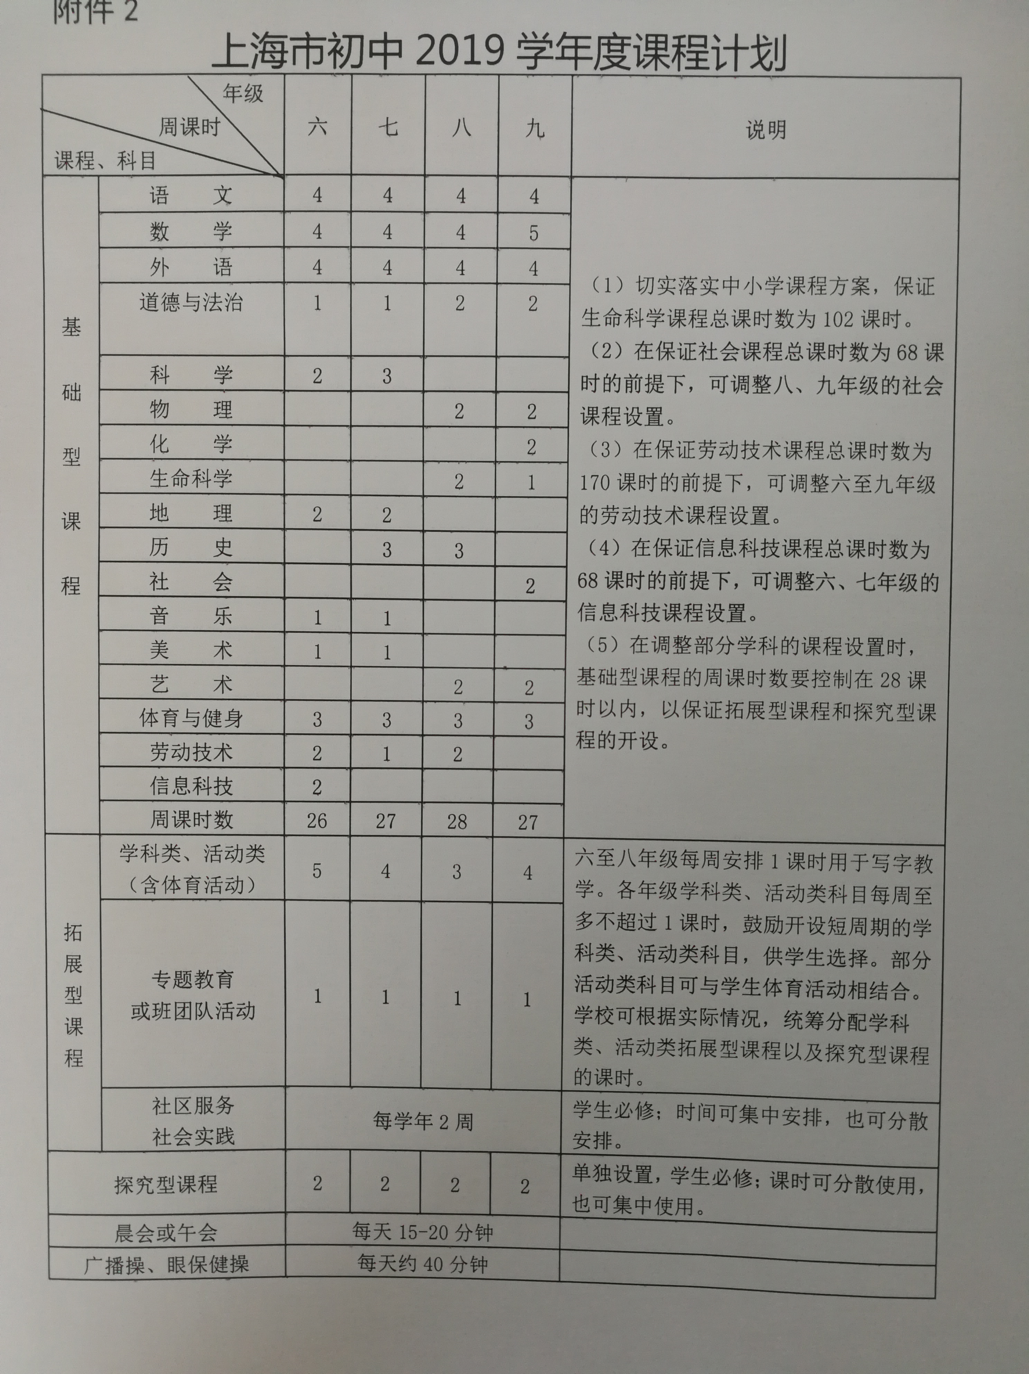

**（二）实施方法与路径**

**1.基础型课程实施**

基础型课程严格按照上海市课程计划实施（如右图），在基础型课程教学中，教师能根据学情，制定出适合不同层次学生需求的教案，在传授基础的、需共同掌握的知识点的基础上，有侧重地开展补缺或提升教学，并通过设计分层作业来检验教学成果。

**2.拓展型课程实施**

教师开设课程申报——课程评审小组审核申报课程——公布课程名单——下发选课通知——学生选课——协调选课情况——确定开设班级、学生名单——学生走班上课——过程性管理——期末考核（考查、作品展示等多形式）——课程评价（教师自评、学生评价、学校层面评价）——教师上交一系列课程资料——相关资料归档

拓展型课程以走班制为载体进行，学生自主选择拓展课程、学校根据学生选择做适当的调整，打破原来的班级模式，实行更为灵活的走班制模式。学生通过一学期的学习，可以在下学期进行重新选择，从而得到更多的学习与体验机会。

学校的一些特色课程有着传统的教育优势，借助一些共建单位的资源，丰富学校课程内涵，上课的地点走出固定教室，走出校园，走进社会实践基地，比如学校的《健康呼吸，绿色桥乡》特色课程，以防治pm2.5为核心内容，在校内有科普馆、科普园、明珠绿屋等活动基地，走出校园，到上海应用技术大学、上海自然博物馆、区污水处理中心、鑫广科普馆等共建单位开展活动，使课程更鲜活、生动。

**3．探究型课程实施**

成立小课题研究小组——研讨、确定课题研究方向——制定研究方案——开展研究——课题小结——成果展示——课题材料归档

**（三）课程评价**

根据发展性、差异性、科学性原则进行多元化课程评价。

**1.学生评价**

改革评价形式。将学生综合素质评价与传统的学业评价方式相结合，促进定性评价和定量评价相结合；改革评价内容，细分评价对象。通过交叉命题、分层命题方式优化传统考试评价，对不同学习层次的学生采用差异性评价；以评价促发展。同伴互评使学生学会相互欣赏与激励，用教师、家长的评价，发展学生的个性。开展“明珠争‘辉’，‘章’显风采”系列争章活动，激励学生成长。

**（1）“明珠学生”**

①评选类别：

单项评选——“爱心小明珠”、“创新小明珠”、“艺术小明珠”、“体育小明珠”……

综合评选——“明珠贤少年”、“明珠好少年”

②评选程序：个人申报——班级推荐——年级推选——学校评选小组评定

③评选依据：

基础型课程：主要根据学生的表现，有学科老师、部分学生代表组成评选小组，一周为一个评选周期，综合学生在课堂表现、作业质量等方面的表现，给予金、银、铜不同颜色的“明珠印章”奖励，一个月一小结，评选出当月“明珠学生”。

拓展型、探究型课程：

A.参与奖：只要能积极参加拓展型课程、探究型课程学习，即给予一枚“铜珠”奖章，可以重复计算；

B.表现优异奖：在课程学习中表现优异的给予“银珠”章（主要在校级评比中获奖或表现突出）、“金珠”章（主要在区级及以上评比或展示中表现突出）。

不同颜色的章累积到一定数量可以兑换其他颜色的章，比如3枚铜章可以兑换一枚银章，2枚银章可以兑换1枚金章。

**（2）“明珠集体”**

①评选类别：“明珠”文明集体、“明珠”先进集体

②评选程序：班级申报——年级推选——学校评选小组评定

③评选依据

A.“明珠”学生表现：主要参考班中学生获得的“金章”数量

B.日常表现：班级在日常的教育、教学等活动中的表现为参考依据之一

C.任课老师评定：由班级的任课老师对班级各方面表现进行评价

**2.教师评价**

（1）重点抓过程性评价。

由教导处组织，通过听课、查看备课本、组织教案评比、学生评教等方式，对教师进行评价。

（2）三位一体评价模式。

建立和完善“学生对课程的满意率调查”、“课程执教教师自评”、“学科同行互评”三位一体评价模式，并将教师课程开发与实施的成效作为教师评先推优、职称晋升与岗位聘任的参考。此外，邀请其他学校同行及家长参评的结果也列入最终评价成绩的重要参考。

**3.课程内容评价**

**（1）课程内容的规范性评价**

每一门课程开设前必须编制详尽的课程纲要，纲要严格按照学校的要求进行撰写，相关的校本教材结构合理、完整、标准准确。

**（2）课程内容的实用性与新颖性评价**

校本选修课程需满足学生学习的兴趣或反映相关领域较为新颖的发现，教材的编排不是简单的知识堆砌，而是按照学生学习和发现的规律进行组织，体现出教师对于课程内容的独特理解和深思熟虑。

**（3）以评价促进课程内容的不断更新**

学校课程开发小组通过常规问卷调查、座谈交流等形式，及时收集学生和家长委员会等提出的各种需求信息，将教师上报学校的选修课程列入学校选修课程目录，并通过相同的渠道获得各方对课程开设之后效果的反映，每年进行课程目录重新修订，新的、成熟的课程不断加入，不受学生欢迎或准备不足、教学效果不好的课程不断退出。

**六、课程保障**

**（一）健全课程建设组织**

1.课程改革工作领导小组

组长：唐怡

副组长：王建琴、徐玉林

组员：宋建国、宋瑾、张明奎、黄洁、万芬

主要职责：

负责对学校课程实施做出正确的决策和部署，在经费投入、政策支持、办学条件、制度建设、师资培训、舆论宣传等方面提供保障，对实施过程加强指导与监控。

2.课程评审小组

组长：唐怡

副组长：宋建国、黄洁

组员：各教研组长、年级组长

主要职责：制订有关评审标准，组建课程开发团队；落实拓展型、探究型课程的设计与开发。

3.课程实施管理小组

组长：宋建国

副组长：唐丹丹

成员：教研组长、年级组长

职责：负责具体课程的教学安排、协调及教学过程管理。

4.课程实施质量评价小组

组长：王建琴

副组长：宋建国、黄洁、唐丹丹

成员：教研组长、年级组长

职责：主要负责学校课程实施教学质量的评价与反馈。

5.学生认定小组

组长：徐玉林

副组长：万芬

成员：年级组长、班主任、科任教师

主要职责：主要负责制定各类“明珠章”标准，统一认定程序，监督认定过程中的各个环节，确保认定的公正、公平、公开。

6.课程实施保障小组

组长：张明奎

副组长：王永年

组员：学校后勤、教辅人员

**（二）建立课程管理制度**

建立校长室、教导处、教研组、教师四级课程管理制度。规范各类学校课程的开发开设、实施、评估及档案工作，采取有效措施，鼓励教师承担拓展和探究型课程的教学任务。具体工作如下：

1.每学期期末，鼓励有一定专业技能的教师为下学期开设拓展、探究课程积极思考，要求于新学期开学初上交申报方案并报校本课程工作小组审议。

2.每学期举行一次校本课程开发研讨交流会，发挥教师的特长优势，激励教师设计个性化的教学方案。

3.加强督查考核，教师的业绩与教师年度工作考核评优、评先、职称晋升挂钩。

**（三）落实校本研究制度**

**1.制订师资队伍建设规划**

教师队伍是学校发展的根本，我们立足学校师资现状，制订学校师资队伍建设规划，坚持走教师专业发展内涵的道路，指导教师规划专业发展行动计划，提升教师专业发展的内驱力，在学校内部形成一套完善的队伍建设机制。

师资队伍建设规划中，把青年教师的培养工作放在学校师训工作的首要位置，采用“琢玉成器，玉汝于成”的方式，利用好“璞玉”青年教师沙龙、《攻玉》报、“琢玉”工作室等平台，使职初教师在最短时间内适应新的教学岗位，新进教师找准自身专业发展的立足点，提升新教师“一年入格，三年成熟，五年成型”的职业目标的紧迫意识，营造积极奉献、团结协作、和谐进取、催人奋进的岗位成才氛围。

新教师带教主要通过班主任带教、教学带教、同伴互助等多方面展开多层互动带教，让青年教师尽快地在岗位成熟。在备课组、教研组教师之间，开展教学研讨，交流反思，切实有效地解决实际教学问题，形成教师之间通力合作的教学研究氛围。

**2.提高教师课程素养**

教师不仅是课程的实施者，也是课程的建设者。教师素质直接影响到教师整合课程与创建特色课程的质量。我们提高教师课程素养的主要措施有：以“明珠讲坛”为抓手，多层次多渠道创设平台，开展课程标准的学习、教育理论的学习，树立全新的理念，提高驾驭课程的能力；邀请专家进行课程开发的培训，增强教师的课程意识，领悟课程开发的精要，提高开发课程的能力。

**3.激发教师参与意识**

制定奖励机制，给予教师课程建设必要的政策、资金和资源和适当的创造空间的支持，充分调动他们参与课程建设的积极性，引导教师积极倡导课程的多元化和特色化趋向，为开发有特色的新课程提供强有力的支持。

**4.建立教学研究制度**

加强教研组在课程建设中的功能作用，开展学科理论学习、专题案例研讨、培训考察学习、定期交流等多种形式，对教师进行全员培训，并引导教师及时解决课程实施中遇到的困难和问题，真正地在课程的实施过程中助推教师的专业成长。

**（四）拓宽渠道赢取合力**

充分利用各种渠道和形式，向学生及其家长和社区广泛深入地宣传学校课程方案的目的、任务和意义。争取社区、家长的积极配合，建立学校、家庭、社区有效参与学校课程实施的新机制，形成学校重视、家长理解与支持的环境，努力营造有利于学校课程实施的良好社会氛围。

附件1：2019学年三类课程设置

1、基础课程设置

|  |  |  |  |  |  |  |  |
| --- | --- | --- | --- | --- | --- | --- | --- |
| 年级  周课时  课程、科目 | | | 六 | 七 | 八 | 九 | 说明 |
| 基  础  型  课  程 | 语 文 | | 4 | 4 | 4 | 4 |  |
| 数 学 | | 4 | 4 | 4 | 5 |  |
| 外 语 | | 4 | 4 | 4 | 4 |  |
| 道德与法治 | | 1 | 1 | 2 | 2 | 每月安排1节课，进行重大时事宣讲。 |
| 科 学 | | 2 | 3 |  |  |  |
| 物 理 | |  |  | 2 | 2 |  |
| 化 学 | |  |  |  | 2 |  |
| 生命科学 | |  |  | 2 | 1 | 八年级第二学期为3课时 |
| 地 理 | | 2 | 2 |  |  |  |
| 历 史 | |  | 3 | 3 |  |  |
| 社 会 | |  |  |  | 2 |  |
| 音 乐 | | 1 | 1 |  |  |  |
| 美 术 | | 1 | 1 |  |  |  |
| 艺 术 | |  |  | 2 | 2 |  |
| 体育与健身 | | 3 | 3 | 3 | 3 |  |
| 劳动技术 | | 2 | 1 | 2 |  |  |
| 信息科技 | | 2 |  |  |  |  |
| 周课时数 | | 26 | 27 | 28 | 27 |  |
| 拓  展  型  课  程 | 学科类、活动类 | 体育活动 | 2 | 2 | 2 | 2 |  |
| 写字 | 1 | 1 | 1 | 1 |  |
| 听说 | 1 | 1 |  | 1 |  |
| 学科拓展 | 1 |  |  |  |  |
|  |  |  |  |  |  |
| 周课时数 | 5 | 4 | 3 | 4 |  |
| 专题教育  或班团队活动 | | 1 | 1 | 1 | 1 | 每月安排一次学校主题教育课。 |
| 社区服务  社会实践 | | 每学年2周 | | | |  |
| 探究型课程 | | | 2 | 2 | 2 | 2 |  |
| 午会 | | | 每天20分钟 | | | |  |
| 广播操、眼保健操 | | | 每天约40分钟 | | | |  |
| 周课时总量 | | | 34 | 34 | 34 | 34 | 每课时按40分钟计。 |

2、自主拓展课程设置

教师根据自身的特长自主设计开设拓展课程，积极发动家长力量参与拓展课程的设计开发，着眼于培养、激发和发展学生的兴趣爱好，开发学生的潜能，使学生的个性得到充分发展，促进学生全面发展，学生可根据自己的兴趣爱好自主选择。

|  |  |  |  |  |
| --- | --- | --- | --- | --- |
| 课程 | 上课教师 | 上课地点 | 上课时间 | 形式 |
| 陶艺 | 龚仁元 | 陶艺馆 | 每周四第八节 | 走班 |
| 跳踢 | 许伟来 | 操场或体育馆 |
| 篮球队 | 陈柯吉 | 篮球场 |
| 未来爱迪生 | 盛国庆 | 科技馆 |
| 写字 | 任课教师 | 书法室 | 每周1节 | 自然班 |
| 听说 | 任课老师 | 语音室 |
| 学科拓展 | 任课老师 | 教室 |

3、探究课程设置

以项目式课程开展探究活动和学习。六年级以体验课程为主，七年级以项目式课程为主，八九年级以职业体验为主。

|  |  |  |  |  |
| --- | --- | --- | --- | --- |
| 课程 | 上课教师 | 上课地点 | 上课时间 | 形式 |
| 《小麦高产的秘密》 | 龚仁元 | 北大楼三楼  东1教室 | 每周二  七、八节 | 走班 |
| 《神奇的五彩辣椒》 | 盛国庆 | 北大楼三楼  东2教室 |
| 《中草药营养汤》 | 朱美玲 | 北大楼三楼  东3教室 |
| 《星际旅行》 | 唐丹丹 | 北大楼三楼  东4教室 |